**Práctica dirigida N° 2**

**Temarios:**

1. Conexión UI API – Add-on SAP Business one – Modulo 10
2. Creación de formularios personalizados asociados a UDO. Utilizando B1Studio - Modulo 10 – Modulo 11
3. Listado artículos con stock
4. Creación de documentos de marketing (factura de venta y nota de crédito) – Modulo 7-8
5. Creación de pagos recibidos y efectuados - Módulo 9
6. Creación de asientos contables – Módulo 7
7. Conexión con Service Layer (Modulo 18) – Revisar REST web services

**Caso práctico: Implementación de punto de venta add-on**

Nuestro cliente IZIPAY, está en el proceso de desarrollar un punto de venta integrado con SAP Business One, para ello ha realizado el siguiente prototipo:

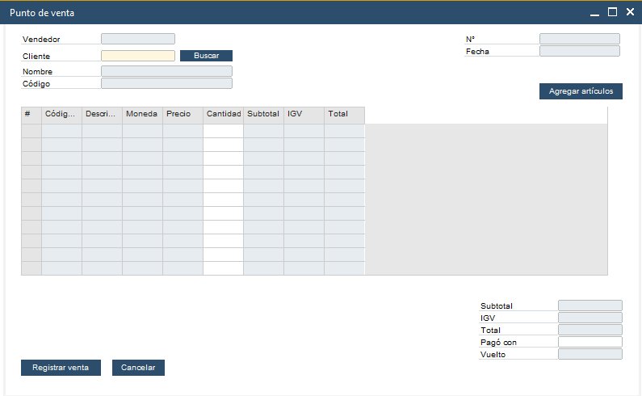

Figura 1- Prototipo punto de venta

Según este prototipo, se deben realizar las siguientes tareas:

1. Crear la estructura de datos (Tablas, campos de usuario, UDOs, etc.) que crea conveniente para soportar la implementación del caso práctico.
2. La estructura de datos debe ser creada por el mismo add-on.
3. Diseñar los formularios convenientes para la implementación del caso de uso. (considerar los campos habilitados y deshabilitados en su diseño).
4. El formulario de punto de venta, deberá ser accesible desde un menú “Punto de venta” del módulo nativo “Ventas - Clientes” de SAP Business One.

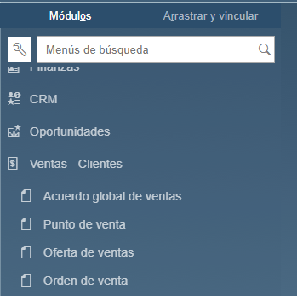

1. Al abrir el formulario, se deberán llenar los siguientes datos por defecto:

* **Vendedor:** Nombre del usuario SAP conectado al add-on.
* **N°:** Un correlativo único e incremental del registro.
* **Fecha:** Fecha actual del servidor SAP.

1. Implementar un método de consulta y registro de socios de negocio.

* Al ingresar el número de DNI del cliente y pulsar el botón “Buscar”, el add-on debe obtener el nombre y código SAP del cliente y mostrarlos en los respectivos controles del formulario.
* En caso el cliente no esté registrado en SAP BO, se debe mostrar una ventana que le permita al usuario registrar al nuevo cliente. (puede reutilizar sus componentes de la práctica N° 1).

1. Para agregar los artículos a vender, el usuario utilizará el botón “Agregar artículo”. Al pulsar este botón, el add-on deberá mostrar un formulario con el siguiente prototipo:

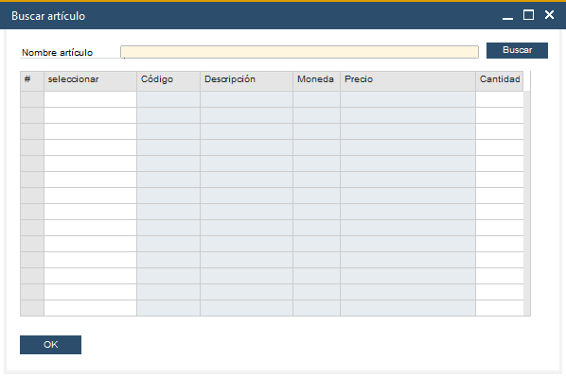

Figura 2 - Prototipo búsqueda de artículos

1. El formulario de búsqueda de artículo, le deberá permitir al usuario consultar artículos con stock existente, según coincidencia de nombre. Ejemplo: si coloca el nombre “CABLE”, se deben listar todos los artículos con stock mayor a 0 que tengan en su nombre la descripción “CABLE” (ignorar mayúsculas y minúsculas). Asumir la tabla OITW y el valor de stock el campo “OnHand”. Los datos básicos de un artículo lo obtienen desde la tabla OITM y el precio de un artículo se obtiene desde la tabla ITM1 (asumir siempre la lista de precio 1).
2. Al pulsar el botón “OK”, el add-on deberá llevar la información de todos los artículos seleccionados desde la ventana “Buscar Artículo” al formulario “Punto de venta”**.**
3. Al agregar nuevos artículos**.** Según el precio y cantidad, se debe calcular el subtotal (Precio x Cantidad). Asumir el IGV como siempre el 18% del subtotal. El total se entiende como el Subtotal + IGV.
4. Al modificar la cantidad se debe recalcular los subtotales.
5. Se debe calcular los totales a pie del formulario.
6. Se debe implementar una función que calcule el vuelto a dar al cliente según el valor de la venta(Total) y el monto pagado (“Pagó con”).
7. Al pulsar el botón “Registrar venta”, el add-on deberá crear una **factura de venta** con su respectivo detalle de cantidades y precios. Además, deberá crear el **“Pago recibido”** asociado a factura recientemente creada. Asuma **medio de pago efectivo** y utilice la cuenta contable “103101”.